**Phần 2-ANDROID APPLICATION**

Mục lục

• **Công cụ hiển thị** 1

**1.** **Màn hình chính** 1

**2.** **Xem chi tiết câu hỏi** 2

**3.** **Tạo câu hỏi** 3

• **Công cụ quản trị** 4

**1.** **Màn hình chính** 4

**2.** **Quản lí tác vụ** 4

**3.** **Xem chi tiết câu hỏi** 4

**4.** **Gửi câu trả lời** 4

**5.** **Lưu câu trả lời** 4

**6.** **Xóa câu trả lời** 4

**7.** **Khôi phục câu trả lời** 4

**8.** **Bộ từ điển** 4

**8.1.** **Chỉnh sửa câu trả lời.** 4

**8.2.** **Xóa câu trả lời** 5

**8.3.** **Đăng câu hỏi lên internet** 5

**8.4.** **Hạ câu hỏi** 5

**8.5.** **Khôi phục câu hỏi** 5

* **Công cụ hiển thị**

1. **Màn hình chính**

-Khởi chạy app “Hỏi-Đáp” trên thiết bị Android.

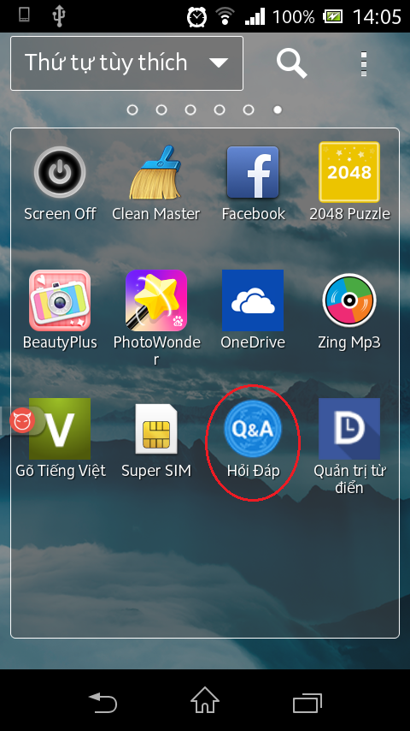

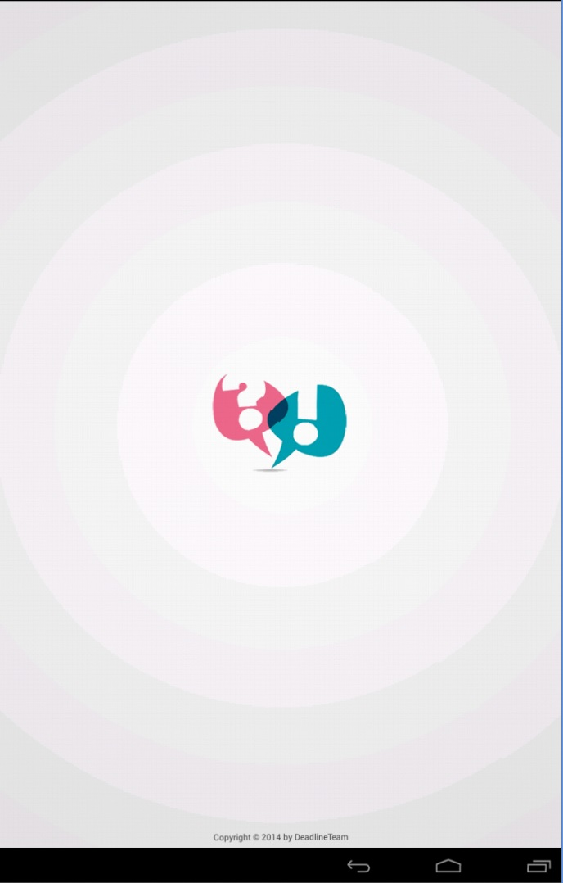

-Màn hình chính sau khi khởi chạy thành công vào hệ thống.

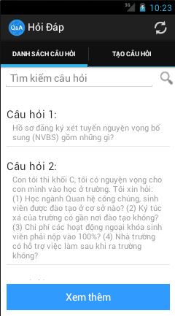

1. **Xem chi tiết câu hỏi**

-Từ màn hình chính,người dung chạm vào câu hỏi muốn xem chi tiết.

-Hệ thống hiển thị chi tiết câu hỏi được chọn.

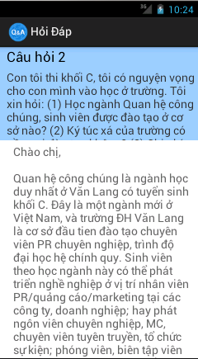

1. **Tạo câu hỏi**

-Từ màn hình chính,người dùng chạm vào tab “tạo câu hỏi”.

-Hệ thống hiển thị trang tạo câu hỏi cho người dung.

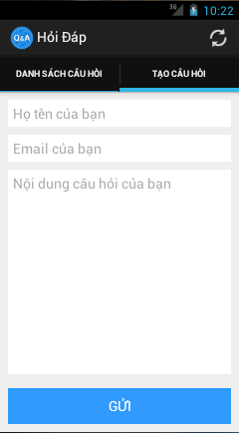

-Người dùng nhập đầy đủ thông tin và chọn “gửi” để gửi câu hỏi cho bộ phận trả lời.

1. **Refresh ứng dụng**

* Từ màn hình chính,người dùng chạm vào biểu tượng “C:\Users\Admin\Desktop\Untitled.png” để làm mới ứng dụng.
* Hệ thống làm mới danh sách câu hỏi.
* **Công cụ quản trị**

1. **Đăng nhập**

**-** Khởi chạy app “quản trị từ điển” trên thiết bị Android.

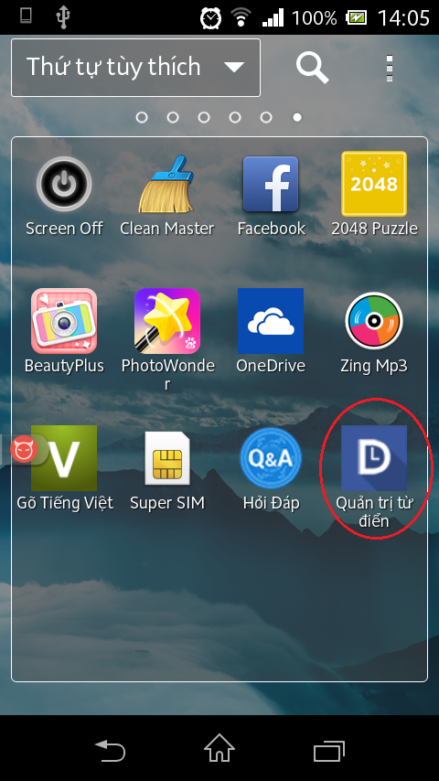

**-** Người dùng nhập username và password đã đăng kí với hệ thống.

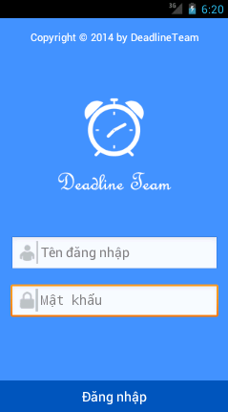

1. **Màn hình chính**

* Màn hình chính sau khi đăng nhập vào hệ thống thành công.

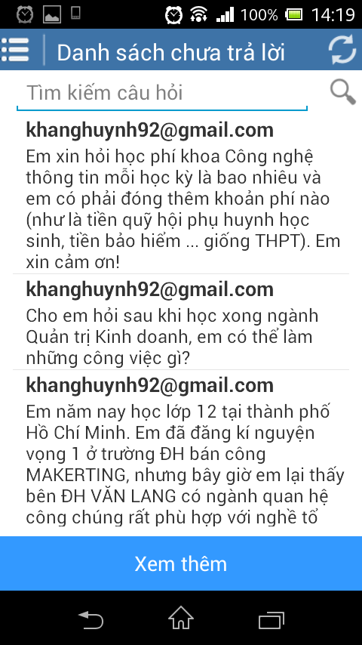

1. **Quản lí tác vụ**

* Người dung chạm vào biểu tượng “C:\Users\Admin\Desktop\Untitled.png” để ẩn/hiện thanh quản lí tác vụ.

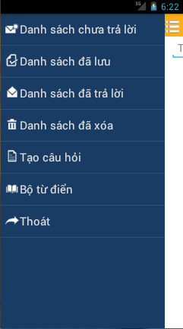

* Từ thanh quản lí tác vụ,người dùng lựa chọn danh sách (danh sách chưa trả lời,lưu tạm,đã trả lời,đã xóa,bộ từ điển) và chạm vào danh sách đó thực hiện công việc.

1. **Danh sách chưa trả lời**

* Ở thanh quản lí tác vụ, Ở thanh quản lí tác vụ,người dùng chạm vào “danh sách chưa trả lời”.

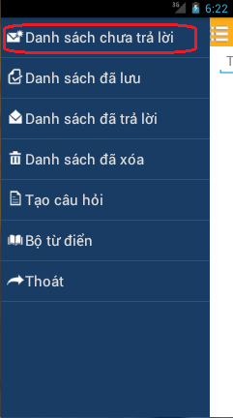

* Hệ thống hiển thị trang danh sách chưa trả lời.



* 1. Tìm kiếm câu hỏi
* Người dùng nhập từ khóa vào ô tìm kiếm sau đó chạm vào biểu tượng tìm kiếm.
* Hệ thống trả về kết quả tìm kiếm.

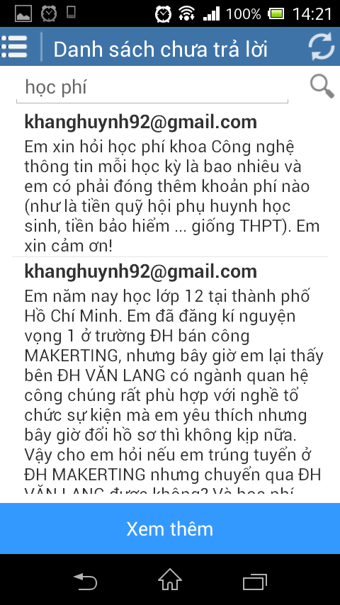

* 1. Xem chi tiết câu hỏi
* Người dùng chạm vào câu hỏi cần xem chi tiết ở danh sách câu hỏi chưa trả lời.

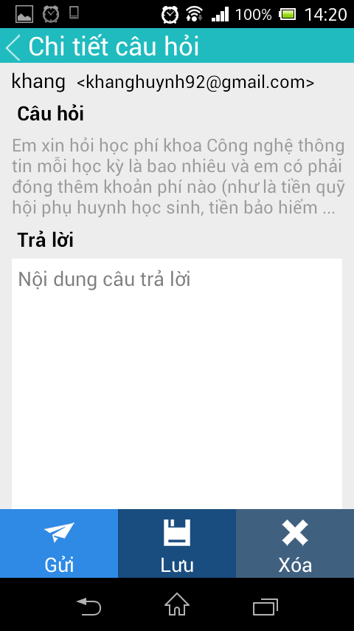

* Từ trang xem chi tiết câu hỏi,người dùng nhập nội dung câu trả lời và lựa chọn “gửi”, “lưu” hoặc “xóa” câu hỏi.

1. **Danh sách đã lưu**

* Ở thanh quản lí tác vụ, Ở thanh quản lí tác vụ,người dùng chạm vào “danh sách đã lưu”.

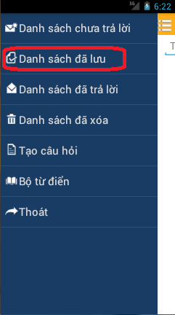

* Hệ thống hiển thị trang danh sách đã lưu.

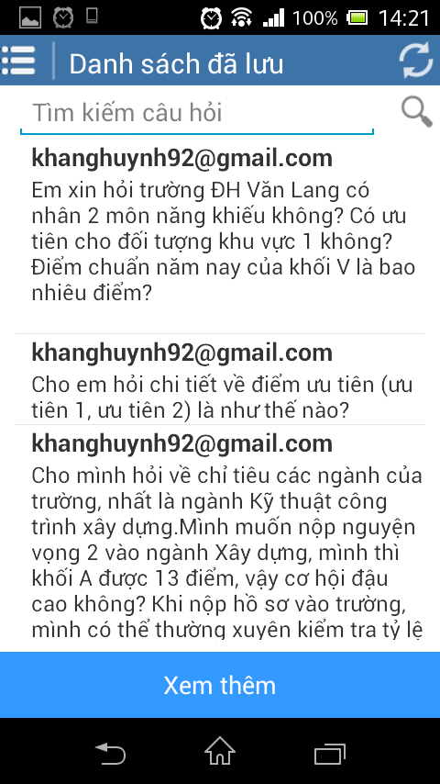

5.1 Tìm kiếm câu hỏi

* Người dùng nhập từ khóa vào ô tìm kiếm sau đó chạm vào biểu tượng tìm kiếm.

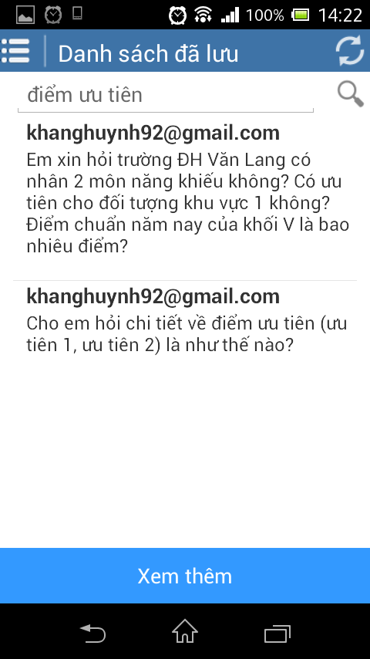

5.2 Xem chi tiết câu hỏi

* Người dùng chạm vào câu hỏi cần xem chi tiết ở danh sách câu hỏi đã lưu.

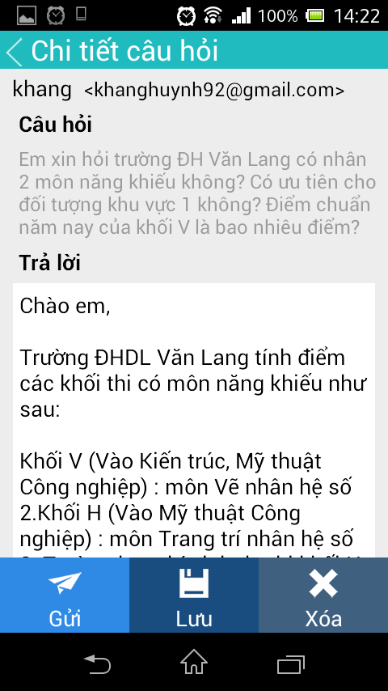

* Từ trang xem chi tiết câu hỏi,người dùng nhập nội dung câu trả lời và lựa chọn “gửi”, “lưu” hoặc “xóa” câu hỏi.

1. **Danh sách đã trả lời**

* Ở thanh quản lí tác vụ, Ở thanh quản lí tác vụ,người dùng chạm vào “danh sách đã trả lời”.

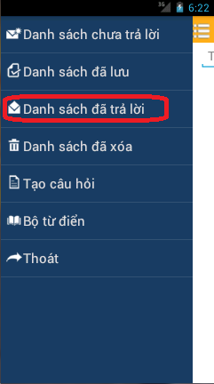

* Hệ thống hiển thị trang danh sách đã trả lời.

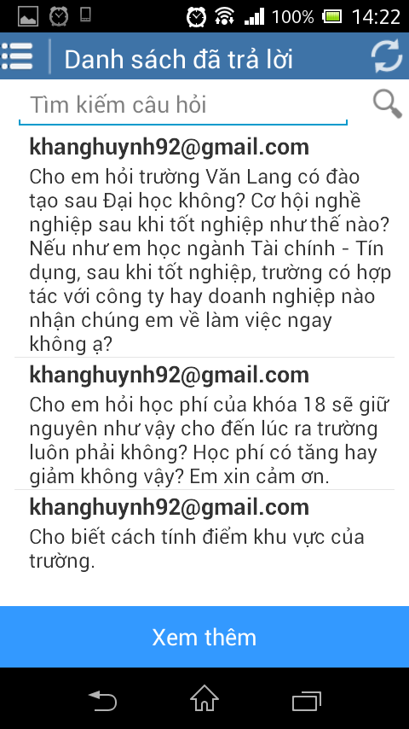

6.1 Tìm kiếm câu hỏi

* Người dùng nhập từ khóa vào ô tìm kiếm sau đó chạm vào biểu tượng tìm kiếm.
* Hệ thống trả về kết quả tìm kiếm.

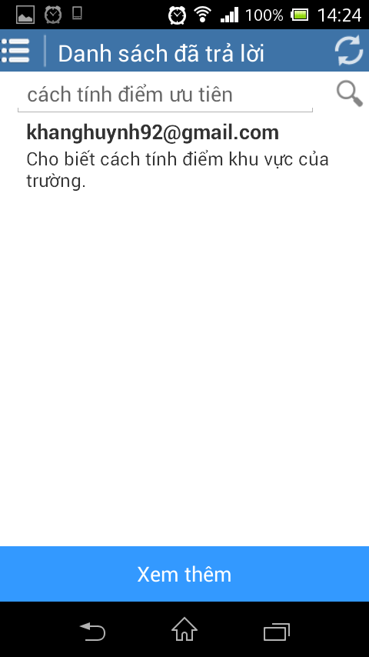

6.2 Xem chi tiết câu hỏi

* Người dùng chạm vào câu hỏi cần xem chi tiết ở danh sách câu hỏi đã trả lời.

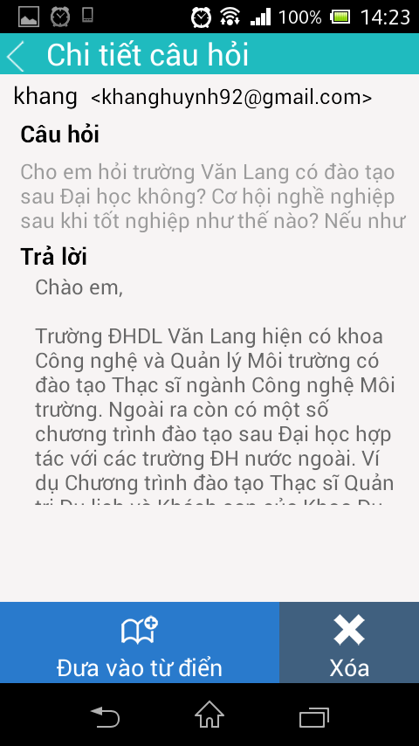

* Từ trang xem chi tiết câu hỏi,người dùng lựa chọn “đưa vào từ điển”, hoặc “xóa” câu hỏi.

1. **Danh sách đã xóa**

* Ở thanh quản lí tác vụ, Ở thanh quản lí tác vụ,người dùng chạm vào “danh sách đã xóa”.

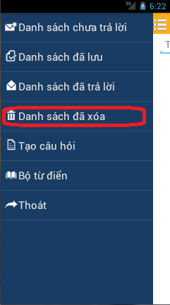

* Hệ thống hiển thị trang danh sách đã xóa.

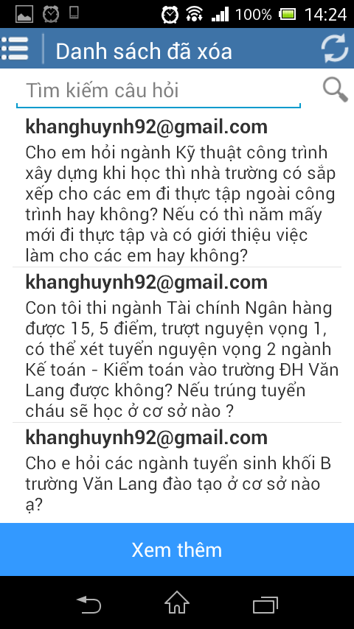

7.1 Tìm kiếm câu hỏi

* Người dùng nhập từ khóa vào ô tìm kiếm sau đó chạm vào biểu tượng tìm kiếm.
* Hệ thống trả về kết quả tìm kiếm.

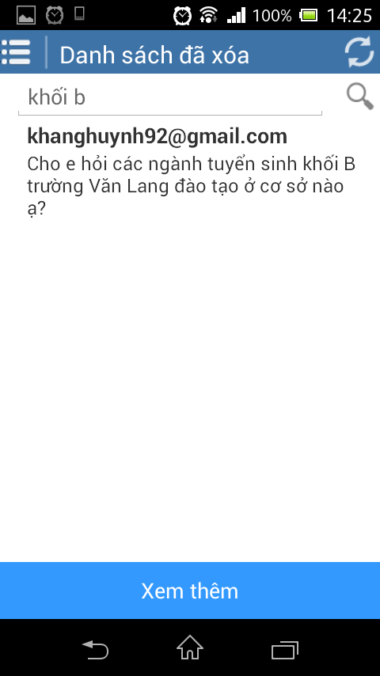

7.2 Xem chi tiết câu hỏi

* Người dùng chạm vào câu hỏi cần xem chi tiết ở danh sách câu hỏi đã xóa.

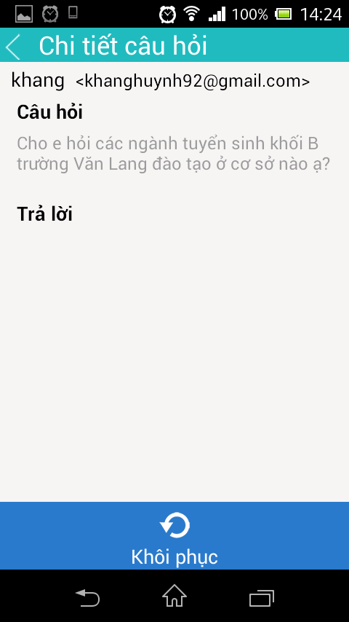

* Từ trang xem chi tiết câu hỏi,người dùng có thể chạm vào “khôi phục” để khôi phục câu hỏi ở danh sách mà câu hỏi được xóa.

1. **Bộ từ điển**

* Ở thanh quản lí tác vụ, Ở thanh quản lí tác vụ,người dùng chạm vào “bộ từ điển”.

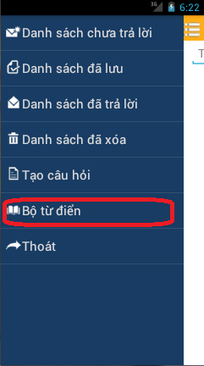

* Hệ thống hiển thị trang bộ từ điển.

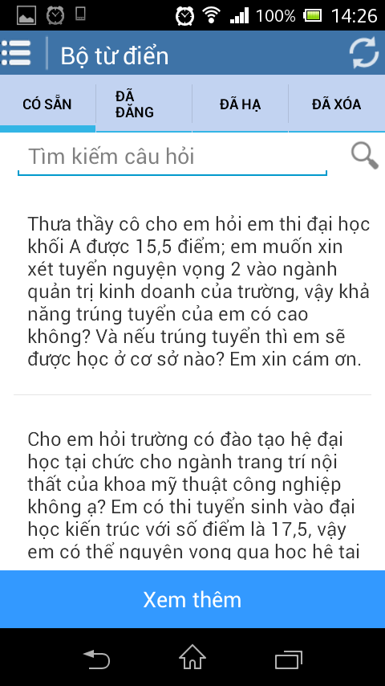

* **Đối với tài khoản admin.**
* Người dùng có quyền dùng đầy đủ chức năng của bộ từ điển.
* **Đối với tài khoản user**
* Người dùng chỉ có quyền thao tác “chỉnh sửa” trên danh sách có sẵn của bộ từ điển.
* Đối với danh sách “đã đăng”, “đã hạ”, và “đã xóa” của bộ từ điển,người dùng chỉ có thể xem câu hỏi. Những tính năng thuộc quyền admin sẽ bị ẩn đi.
  1. **Danh sách có sẵn.**
* Người dùng chạm vào biểu tượng “có sẵn”.
* Hệ thống hiển thị trang “có sẵn”.



* Người dùng nhập từ khóa vào ô tìm kiếm để thực hiện tìm kiếm.
* Hệ thống trả ra kết quả tìm kiếm.

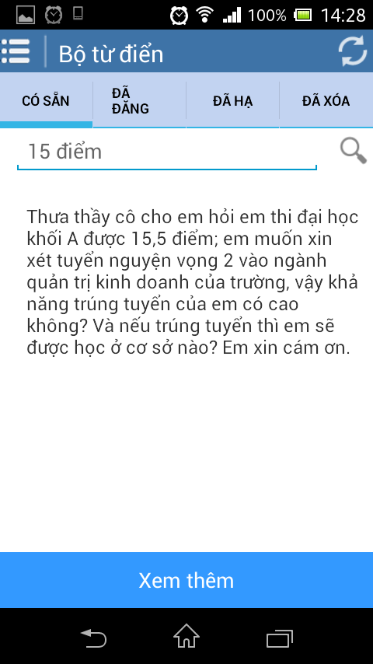

* Người dùng chạm vào câu hỏi cần xem chi tiết ở danh sách có sẵn.

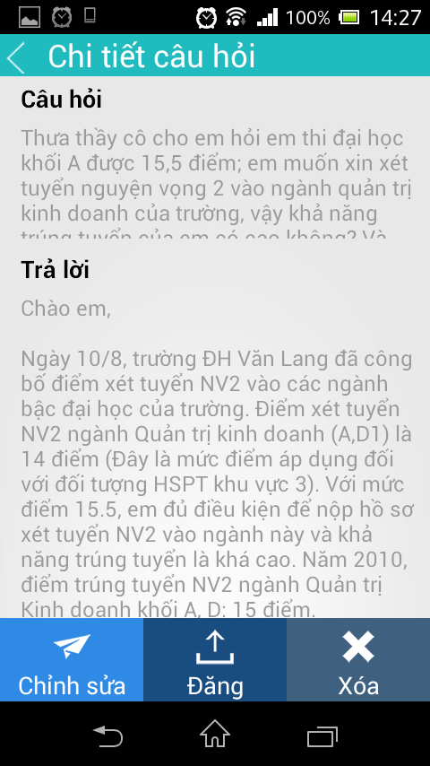

* Ở trang xem chi tiết câu hỏi,người dùng lựa chọn “chỉnh sửa”, “đăng” hoặc “xóa” câu hỏi.
* Người dùng chọn “chỉnh sửa”, hệ thống hiển thị trang “chỉnh sửa”.

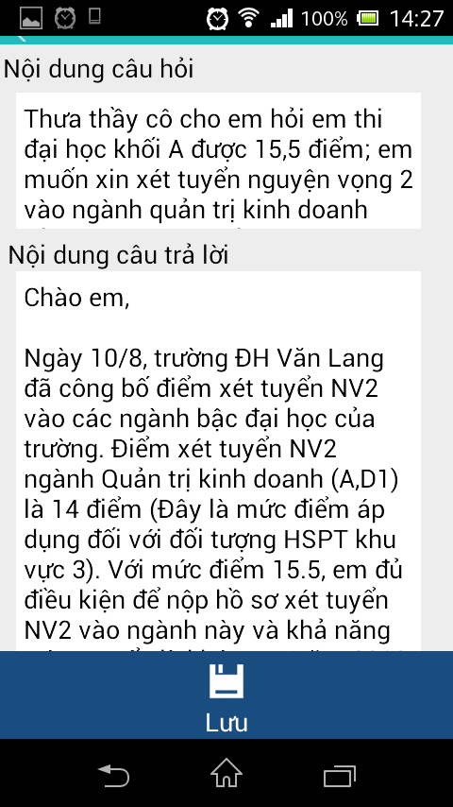

* Người dùng nhập “nội dung câu hỏi” và “nội dung câu trả lời” để lưu chỉnh sửa.
  1. **Danh sách đã đăng**
* Người dùng chạm vào biểu tượng “đã đăng”.
* Hệ thống hiển thị trang “đã đăng”.

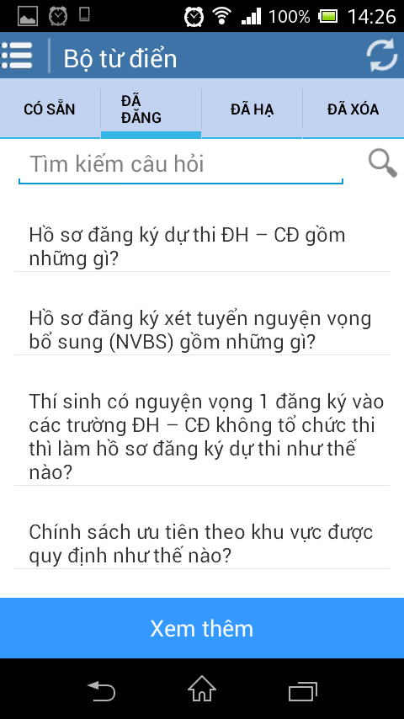

* Người dùng nhập từ khóa vào ô tìm kiếm để thực hiện tìm kiếm.
* Hệ thống trả ra kết quả tìm kiếm.

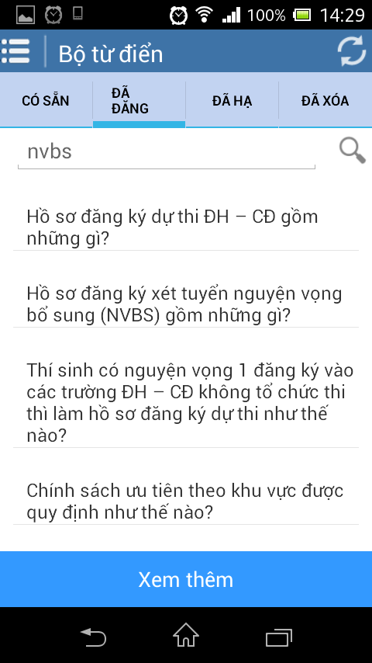

* Người dùng chạm vào câu hỏi cần xem chi tiết ở danh sách đã đăng.

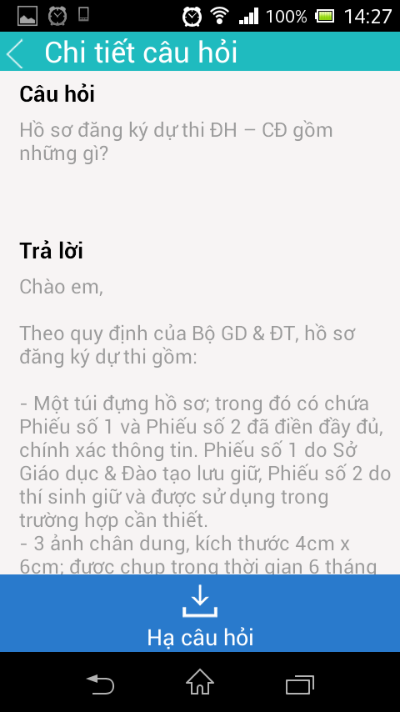

* Ở trang xem chi tiết câu hỏi,người dùng lựa chọn “hạ câu hỏi” để loại câu hỏi khỏi bộ từ điển.
  1. **Danh sách đã hạ**
* Người dùng chạm vào biểu tượng “đã hạ”.
* Hệ thống hiển thị trang “đã hạ”.

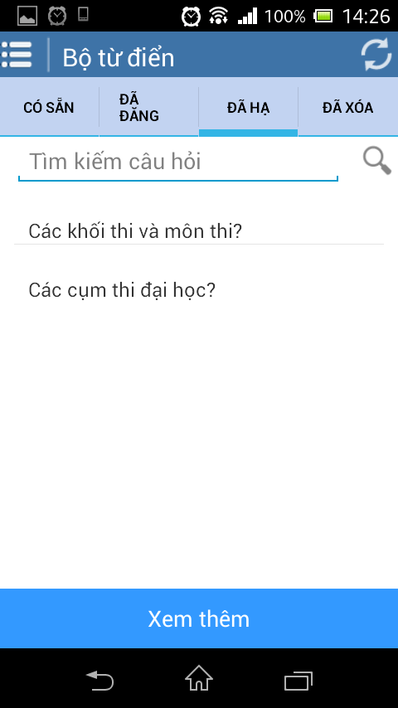

* Người dùng nhập từ khóa vào ô tìm kiếm để thực hiện tìm kiếm.
* Hệ thống trả ra kết quả tìm kiếm.

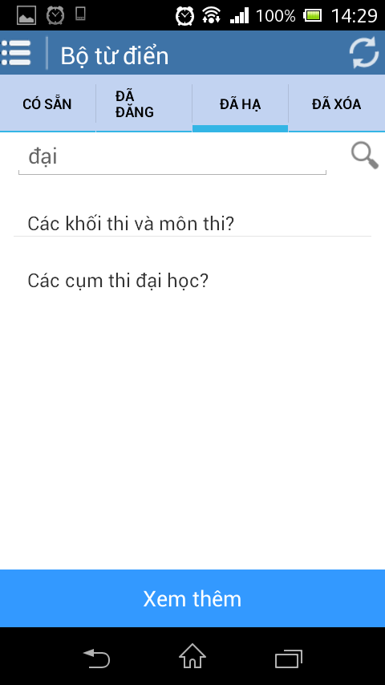

* Người dùng chạm vào câu hỏi cần xem chi tiết ở danh sách đã hạ.
  1. **Danh sách đã xóa**
* Ở thanh quản lí tác vụ,người dùng chạm vào “tạo câu hỏi” để thực hiện tạo câu hỏi.

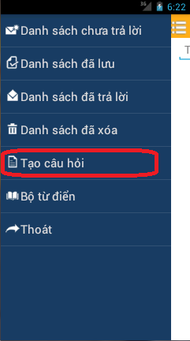

* Hệ thống hiển thị trang tạo câu hỏi cho người dùng.

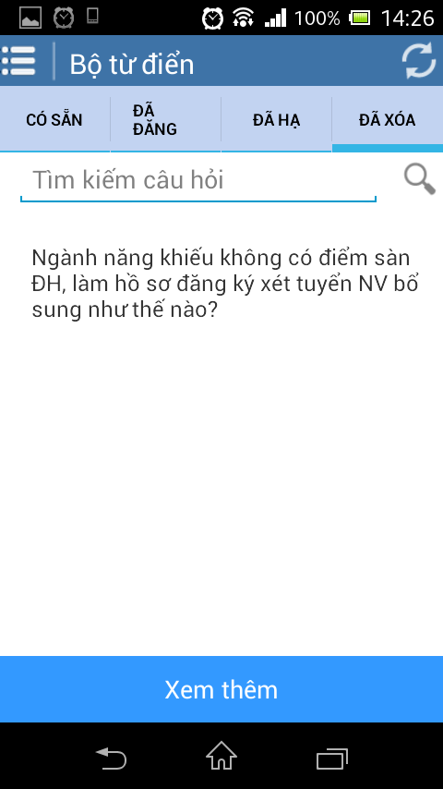

* Người dùng chạm vào câu hỏi cần xem chi tiết ở danh sách đã xóa.

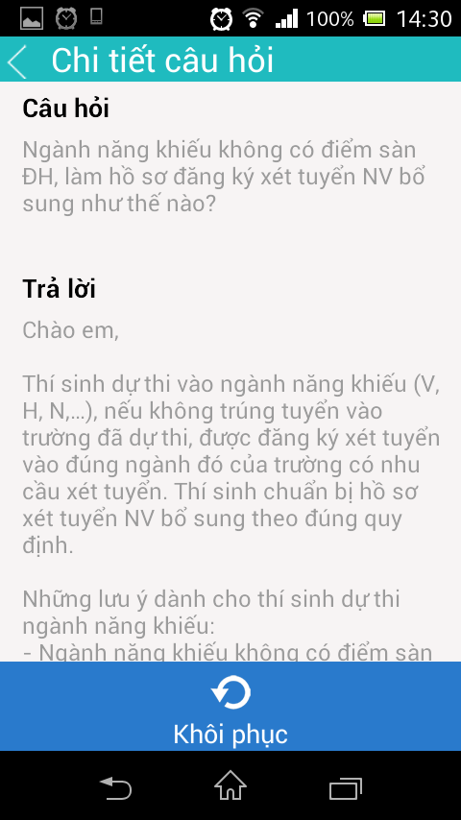

* Người dùng chạm vào “khôi phục” để khôi phục câu hỏi đã xóa ở bộ từ điển.

1. **Tạo câu hỏi.**

* Người dùng chạm vào “tạo câu hỏi” ở thanh quản lí tác vụ để thực hiện tạo câu hỏi.
* Ở thanh quản lí tác vụ,người dùng chạm vào “tạo câu hỏi” để thực hiện tạo câu hỏi.



* Hệ thống hiển thị trang tạo câu hỏi cho người dùng.



* Người dùng chạm vào câu hỏi cần xem chi tiết ở danh sách đã xóa.



* Hệ thống hiển thị trang tạo câu hỏi.

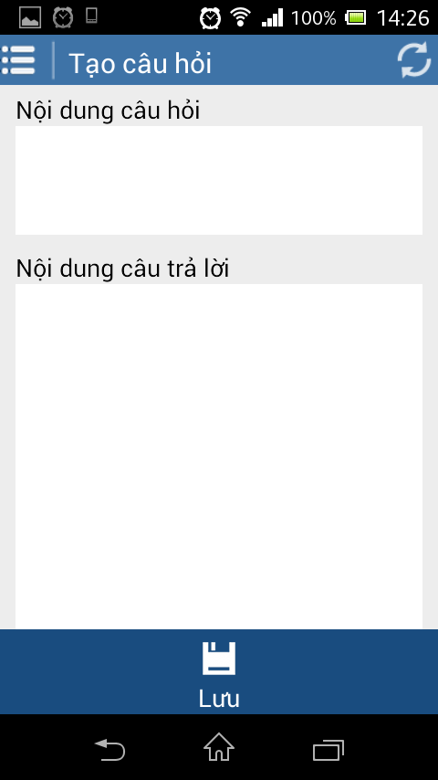

* Người dùng nhập “nội dung câu hỏi” và “nội dung câu trả lời” sau đó bấm “lưu” để chuyển câu hỏi vào danh sách có sẵn của bộ từ điển